美联储再降息25个基点：对加密市场影响几何 还会继续降吗

整理：邓通，本站；资料来源：本站、Bloomberg、CoinDesk、Bankless、Blockworks

北京时间11月8日凌晨，美联储宣布降息25个基点，将联邦基金利率目标区间下调至4.5%~4.75%，这是美联储今年内的第二次降息，符合市场预期。早在今年9月18日，美联储宣布将联邦基金利率目标区间下调50个基点，降至4.75%至5%之间，正式开启了本轮降息周期。

美联储为何降息？降息对加密市场有何影响？未来还会继续降息吗？本站整理相关信息如下。

## 一、美联储为何降息？

9 月份，美联储大幅降息 50 个基点，开启所谓的流动性宽松周期，这对包括加密货币在内的风险资产来说是一个积极的发展。

在降息结果公布以前，联邦基金期货数据显示，预计周四将降息25个基点，12月将采取类似举措，1月份将暂停降息，并在2025年前多次降息。此外，诸多声音预计美联储将降息：富国银行认为美联储降息25个基点，风险倾向于维持利率不变；摩根士丹利预计美联储将在 11 月和 12 月各降息 25 个基点，声明上调对经济增长的评估，继续承认通胀进展。

### 1、就业数据

联邦基金利率（基准借贷成本）的目标区间为 4.75% 至 5%，远高于“中性”水平（预计为 3%-3.5%）。因此，在降息之前，市场普遍认为，美联储有足够的空间通过降息来正常化过紧的货币政策，尤其是自 10 月份劳动力市场大幅降温以来。今年到目前为止，美国平均每月新增就业岗位约 17 万个。

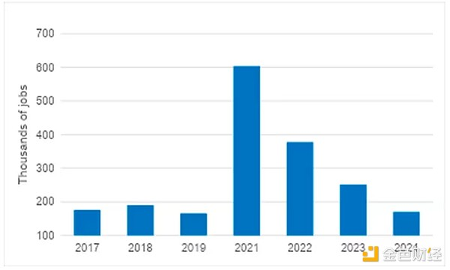

美联储FOMC声明显示，目标面临的风险仍“大致平衡”，劳动力市场状况“总体上有所缓和”；维持缩表规模不变，将贴现利率从5.00%下调至4.75%；将隔夜逆回购利率由4.80%下调至4.55%，将隔夜回购利率由5.00%下调至4.75%。

### 2、通胀

从 2020 年到 2023 年，刺激资金对价格产生了巨大影响。下图显示了美国经济分析局个人消费支出 (PCE) 指数在过去五年的变化。美联储更喜欢用这个指标来衡量消费者价格指数 (CPI)，因为它不仅衡量消费者支付的美元，还衡量他们支付的美元，比如医疗福利。通过查看该指标，政策制定者可以更好地了解消费情况。目前，PCE 已经回落到疫情前的水平。

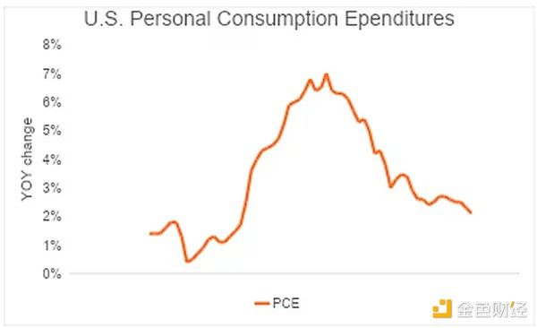

### 3、经济产出

上周，美国经济分析局报告称，第三季度 GDP 增长 2.8%。这是一个相当可观的数字。然而，当我们将其与第一季度和第二季度 1.4% 和 3% 的增幅相结合时，我们得出全年平均增长速度约为 2.4%，略高于金融危机以来 2.3% 的正常增长率。

根据最新的 PCE 数据，实际利率（有效联邦基金利率减去 PCE）为 2.8%。即央行可以再将利率降低 280 个基点，然后借贷成本才能不再拖累通胀增长。

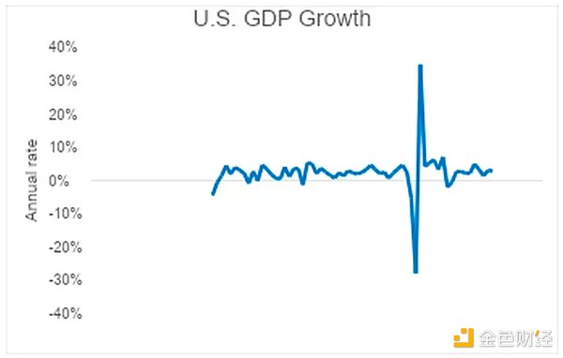

### 4、宽松的财政政策

特朗普已经稳坐参议院多数席位，而众议院的潜在控制权将增强他兑现选举承诺的能力——减税和宽松的财政政策。特朗普是美元贬值的支持者，他认为这将有助于推动对美国制造商品的需求并刺激国内经济。降低借贷成本则是实现这一目标的良药，因为较低的利率意味着美元将变得更加充裕，从而压低其价值。

有专业人士指出“鲍威尔在不同的回答中表达了多重逻辑：一是，目前的货币政策仍然是限制性的，美联储在9月启动降息，而本次降息应被视为“另一次行动”（another step）；二是，美联储不希望也不需要看到就业市场的进一步降温；三是，美联储认为房租等部分环节的通胀主要反映“追赶”（catch up）效应，即反映过去的通胀压力而不是当下，所以倾向于认为通胀会持续向2%迈进。”详情点击文章“为何坚持降息？——美联储2024年11月议息会议解读”

## 二、美联储降息如何影响加密市场？

受美联储降息影响，美国股市、债券和大宗商品均出现上涨，亚洲股市周五也出现上涨。

澳大利亚、日本、韩国和中国股市均上涨，支撑区域股市指数连续第二天上涨。此前，标准普尔 500 指数上涨 0.7%，纳斯达克 100 指数上涨 1.5%，均创下新高。亚洲市场美国国债价格小幅走低，而美国股指期货几乎没有变化。

短期看来，本息降息对加密市场的提振幅度十分有限：加密市场已经消化了对美联储继续降息的预期；特朗普赢得美国大选已经极大的拉升了加密货币走势，短时间内，加密市场似乎面临利好出尽的窘境，但长期看来，加密市场前景光明。

较低的利率预计将减轻私营部门萎缩的压力并支撑住房负担能力；降息降低了借贷成本，降低了借入资本的成本，进而提高了整个金融市场的流动性，这对于加密货币作为流动性驱动的资产类别具有强烈的积极影响。

本次降息举措进一步打开了流动性的闸门，从而鼓励资本沿着风险曲线向下流动。对于加密货币来说，这种环境尤其有利。从历史上看，比特币和类似资产在流动性扩大的时期蓬勃发展，吸引了寻求在低借贷成本下获得高回报的投资者。由于美联储专注于确保私营部门的韧性，尤其是在通胀消退的情况下，加密货币成为更多资本进入国内和全球体系的最佳资产类别。

## 三、美联储未来降息预期

据CME“美联储观察”，美联储到12月维持当前利率不变的概率为32.6%，累计降息25个基点的概率为66.8%，累计降息50个基点的概率为0.6%。到明年1月维持当前利率不变的概率为17.9%，累计降息25个基点的概率为51.5%，累计降息50个基点的概率为30.4%。

鲍威尔对降息预期的回应：

当被问及美联储是否考虑在12月暂停降息时，美联储主席鲍威尔在新闻发布会上表示，随着官员们将货币政策立场转向中性，他们尚未就央行将在12月采取何种政策行动做出决定。他称：“在前景不确定的情况下，我们准备调整我们对货币政策适当步伐和最终目标的评估。如果劳动力市场恶化，央行将准备更快地采取行动。放慢缩减限制性利率立场的步伐也可能是合适的。” 美联储主席鲍威尔表示，过去三个月失业率有所下降，仍然处于低位。如果没有风暴和罢工，招聘人数将“略高一些”。并表示，供应状况改善支撑经济，消费者支出增长仍具韧性。

随着接近中性利率，可能有必要放缓降息步伐，美联储才刚刚开始考虑调整降息步伐。已准备好调整对利率变化速度和目标的评估。并表示，美联储并不急于达到中性利率，寻找中性利率的正确方式是谨慎行事。加息并非美联储的计划，美联储的基本预期是将利率逐步调整至中性水平。 鲍威尔在新闻发布会上表示，央行不会故意将通胀率压低至2%以下，以弥补过去几年的超标。他称：“我们认为故意低于2%的目标以弥补其超过目标的时期是不合适的。美联储目前在一项称为平均通胀目标的政策下运作，但预计将在明年的政策审查中改变该制度。”

短期看来，不少业内人士认为美联储将在12月继续降息：

美国利率期货定价美联储在2025年将再降息67个基点。

LSEG数据：美联储利率决议后，美国利率期货价格反映出12月份将再降25个基点的预期。

毕马威会计师事务所的Diane Swonk：美联储可能会在12月降息，但看起来他们希望在未来保持“选择权”。美联储目前面临的主要挑战之一是“沟通”，因为这不是一个他们可以提供“很多前瞻性指导”的时期。

高盛资管固收和流动性解决方案联席主管WhitneyWatson：美联储12月将降息25个基点。Watson表示，“然而，更强劲的数据以及财政和贸易政策的不确定性意味着，美联储可能选择放缓宽松步伐的风险越来越大。‘跳过（skip）’这个词可能会在2025年进入我们的词汇。”

也有一些分析师对未来降息预期持有怀疑态度：

Orion投资组合解决方案公司资深投资策略师Ben vaske：FOMC今天如期宣布降息25个基点，标志着他们相对于9月份降息的激进程度有所降低。值得注意的是，自第一次降息以来，长期利率一直处于急剧上升的轨道上，并在今天宣布降息后开始下降。在美国经济强劲的背景下，对美联储来说，未来的道路可能会比稳步降息更为复杂。

Quilter Investors分析师LindsayJames：美联储未来降息的步伐似乎远不如决议前普遍预期的降息那么确定。“就业市场的波动数据给前景蒙上了一层阴影，唐纳德·特朗普的胜利也是如此，”这位投资策略师表示，“与许多人最初希望的相比，美联储未来降息的预期正在大大缩减。”

Makena Capital Management联合首席投资官 Jackson Garton：鲍威尔在他的新闻发布会上对提供新的前瞻性指导保持沉默，他没有就更改经济预期摘要发表任何评论。短期美债收益率在鲍威尔讲话时几乎没有变化。Garton仍然认为美联储可能会选择在12月降息，但不确定。他表示：“我认为下次会议继续降息25个基点的可能性超过50%，但我不是百分百确定。”

受特朗普胜选和美联储降息双重利好因素影响，截至发稿，BTC报76,035.89美元，24小时涨幅0.8%；ETH报2,919.63美元，24小时涨幅3.7%；SOL报198.45美元，24小时涨幅4.5%。